常州市2009-2010学年度第一学期期末质量调研
高二数学试题 2010年1月
命题单位：常州市教育教研室
注意事项：
1．本试卷满分160分，考试用时120分钟．
本试卷部分试题设置文科及理科选做题，请考生根据选科类别答题．
2．答题时，填空题和解答题的答案写在答题卡上对应题目的区域内，答案写在试卷上无效．本卷考试结束后，上交答题卡．
3．本场考试不得使用计算器或带有计算功能的电子词典等．
本试卷可能用到的参考公式为：
=， ， ．
一、填空题:本大题共14小题，每小题5分，共计70分．不需要写出解答过程，请将答案填写在答题卡相应的位置上．
1．命题“若，则”的否命题为 ▲ ．
2．抛物线的焦点坐标为 ▲ ．
3．“”是“”成立的 ▲ 条件（在“充分不必要”、 “必要不充分”、 “充分且必要”、 “既不充分又不必要”中选一个填写）．
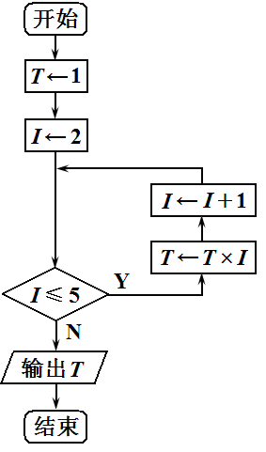
4．（文科）已知函数，则 ▲ ．
（第5题图）
（理科）已知空间向量与向量共线，则 ▲ ．
5．根据右图所示的算法流程图，可知输出的结果为 ▲ ．
6．掷一颗骰子一次，观察向上的点数，用事件表示“骰子向上的点数大于”，事件表示“骰子向上的点数小于”，则事件发生的概率为 ▲ ．
7．已知点，是椭圆的两个焦点，过作直线交椭圆于，两点，则的周长为 ▲ ．
8．命题“若，则”是 ▲ 命题（在“真”或“假” 中选一个填写）．
9．在过去的10天中，某地区新增甲型H1N1流感疑似病例数据为6，1，1，1，1，0，0，0，0，0，则这组数据的方差为= ▲ ．
10．设是椭圆的焦点，是短轴，若为等腰直角三角形，则椭圆的离心率为 ▲ ．
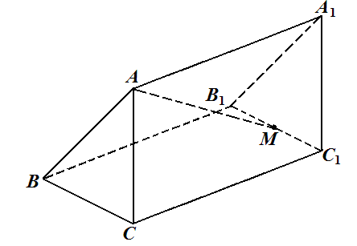
11．（文科）函数，的最小值为 ▲ ．
（第11题（理科）图）
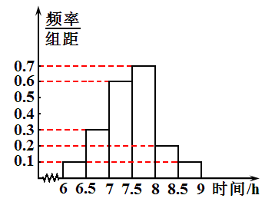
（理科）在三棱柱中（如右图所示），已知，，，点为棱的中点，若用基底表示向量，则 ▲ ．
（第12题图）
12．某校高一、高二和高三年级分别有学生1000名、800名和700名，为了了解全校学生的日睡眠时间（单位：h），从中抽取容量为100的样本进行调查，得到的样本频率分布直方图如右图所示，则在参与了抽样调查的高一学生中约有 ▲ 名学生日睡眠时间低于7 h．
13．（文科）若双曲线的渐近线与抛物线相切，则实数 ▲ ．
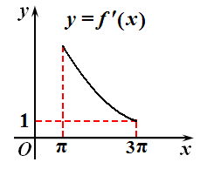
（理科）已知双曲线上一点到其右准线的距离为，则点到双曲线左焦点的距离为 ▲ ．
（第14题（文科）图）
14．（文科）已知函数定义在区间上，且的导函数的图象如右图所示，记函数，则与的大小关系为： ▲ ．
（理科）若直线和圆：没有交点，则过点的直线与椭圆的交点个数为 ▲ ．
二、解答题：本大题共6小题，共计90分．请在答题纸指定区域内作答，解答应写出文字说明、证明过程或演算步骤.
15．（本小题满分14分）
已知抛物线：的准线方程为．双曲线的中心在原点，对称轴为坐标轴，并以抛物线的焦点为一个焦点．
⑴ 求实数的值；
⑵ 若双曲线经过点，求双曲线的标准方程．
16．（本小题满分14分）
已知集合为一个数集，集合，，为集合中的任意一个元素．设为事件“”的概率．
⑴ 若集合为整数集，求；
⑵ 若集合为实数集，求．
17．（本小题满分15分）
（文科）已知函数在处有极值10， 求实数，的值．
（理科）已知抛物线的顶点在原点，焦点在轴的正半轴上，且焦点到其准线的距离为．
⑴ 求抛物线的标准方程；
⑵ 已知点是抛物线上的动点，为弦的中点，求点的轨迹方程．
18．（本小题满分15分）
已知某市的文化宫站有第2，14，16，20，28，38路公共汽车停靠，乘客甲等候去北环新村站的14路或16路汽车．假定各路汽车首先到站的可能性相等，并且没有两辆汽车同时到站．
⑴求首先到站的车是乘客甲所要乘的汽车的概率；
⑵假定同一路汽车均为每隔5分钟到站一次，求等到的第二辆车恰好是乘客甲所要乘的汽车的概率．
19．（本小题满分16分）
已知椭圆：的左顶点为，右焦点为，右准线为．
⑴ 若直线的方程为，且椭圆上离最远的点的横坐标为，求椭圆的标准方程；
⑵ 若直线上存在点，使是等腰三角形，求椭圆的离心率的取值范围．
20．（本小题满分16分）
（文科）已知，函数的图象为曲线．
⑴ 若，求在区间上的最大值与最小值；
⑵ 若，求经过点且与曲线相切的直线的方程；
⑶ 若在区间上为单调递增函数，求实数的取值范围．
（理科）如图所示，在四棱锥中，底面为正方形，侧棱底面，且，，分别为的中点．
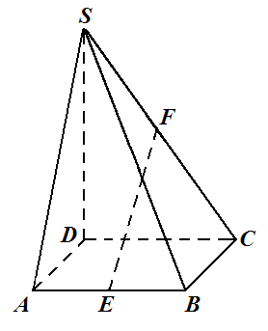
⑴ 证明：平面；
（第20题（理科）图）
⑵ 求二面角的余弦值；
⑶ 在平面内是否存在一点，使平面．若存
在，若存在，证明你的结论；若不存在，说明理由．

